1. 前期准备
2. 导入所有的jar包 - 详情见配置文件pom.xml
3. Spring和Mybatis整合
   1. 准备配置文件

(1) applicationContent.xml ：Spring自动扫描包--根据注解

(2) Spring-mhbatis.xml ： Spring和Mybatis集成配置，自动配置sqlSession

(3) jdbc.properties : 数据库信息配置！

(4) logback.xml : 日志输出信息配置！（不做介绍，详细信息查看源码）

* 1. 工作流程

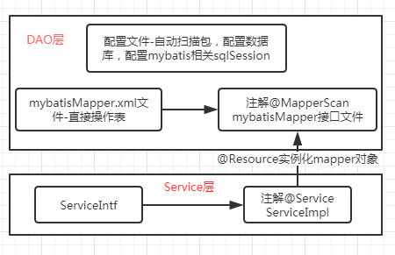

1. spring自动扫描包并且整合mybatis。
2. service层注入mapper对象，用来操作数据库表。
3. @Controller @Service @Conponent@MapperScan 这些注解的作用
4. SpringMVC整合
   1. 准备配置文件
5. web.xml ：web工程相关配置
6. spring-mvc.xml ：spring自动扫描注解@Controller
   1. 工作流程
7. 加载配置文件web.xml和spring-mvc.xml
8. Dispatcher寻找后端处理器@Controller
9. controller可以使用IOC自动生成以及调用mybatis